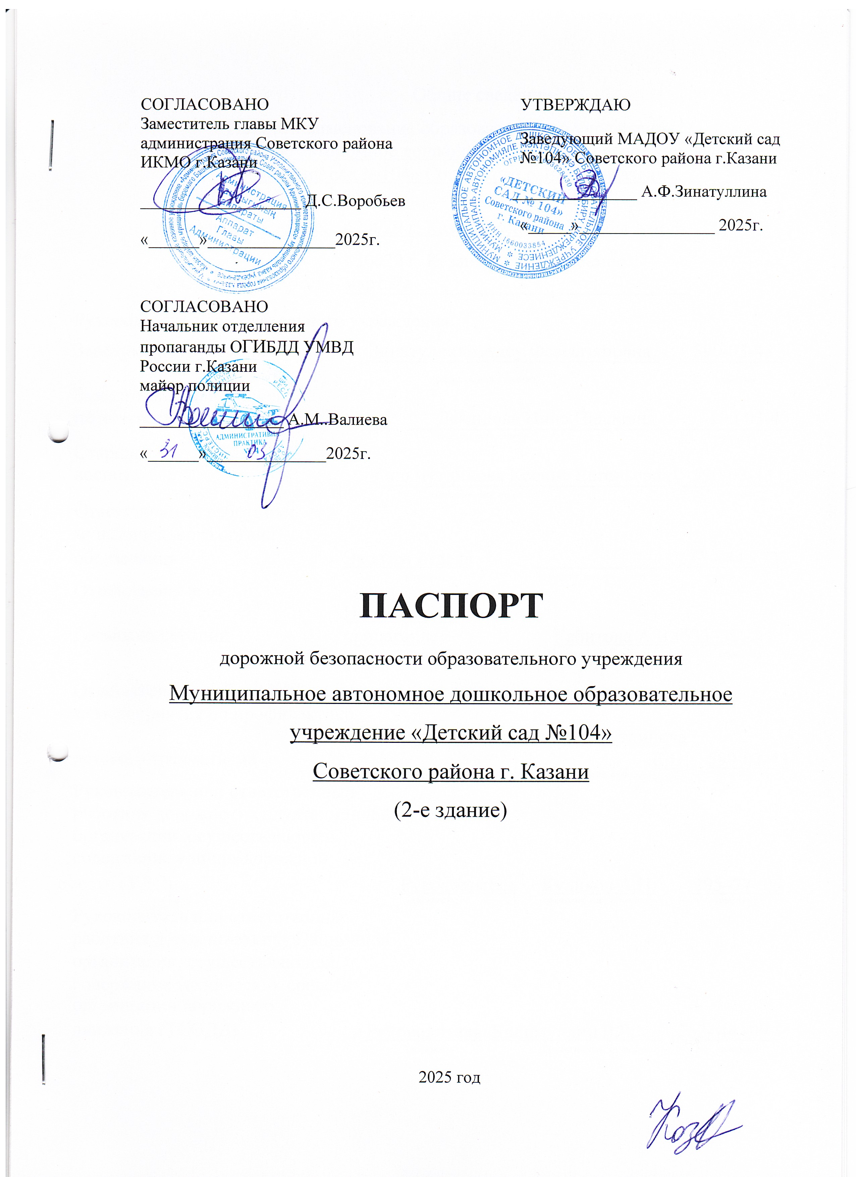

Общие сведения

Полное наименование образовательного учреждения:
Муниципальное автономное дошкольное образовательное учреждение «Детский сад №104» Советского района г. Казани

Юридический адрес: 420029 г. Казань, улица Дружбы дом 3

Фактический адрес: | 420029 г. Казань, улица Восьмое марта7а
Руководитель образовательного учреждения:
Заведующий(руководитель) Зинатуллина Алсу Фазылзяновна |  |  |  |  |  |  |  |  |  | 590-03-43
 |  |  |  |  | (фамилия, имя, отчество) |  |  |  |  |  |  |  | (телефон)
Заместитель заведующего
по хозяйственной части |  |  | Демидова Нина Павловна 590-03-43
 |  |  |  |  | (фамилия, имя, отчество) |  |  |  |  |  |  |  | (телефон)
Старший
воспитатель Гильмутдинова Ксения Евгеньевна |  |  |  |  |  |  |  |  |  | 590-03-43
 |  |  |  |  | (фамилия, имя, отчество) |  |  |  |  |  |  |  | (телефон)
Ответственные работники
муниципального органа
образования | Эксперт отдела |  |  |  |  | ______________ |  |  | 272 – 44 - 73
Ответственные от |  |  |  |  | (должность) | (фамилия, имя, отчество) |  |  |  |  |  |  | (телефон)
Госавтоинспекции | Инспектор по пропаганде |  |  |  |  | Габитова А.В |  |  | 533–38 - 41
 |  |  |  |  | (должность) | (фамилия, имя, отчество) |  |  |  |  |  |  | (телефон)
Ответственные работники
за мероприятия по профилактике
детского травматизма | Старший воспитатель Гильмутдинова К.Е. |  |  |  |  |  |  |  |  |  |  |  | 590-03-43
 |  |  |  |  | (должность) | (фамилия, имя, отчество) |  |  |  |  |  |  | (телефон)
Руководитель или ответственный
работник дорожно-эксплуатационной
организации, осуществляющей
содержание улично-дорожной
сети (УДС) | Руководитель |  |  |  |  | Куликов А.Н. |  |  |  |  |  |  | 295–77- 05
 |  |  |  |  | (должность) | (фамилия, имя, отчество) |  |  |  |  |  |  | (телефон)
Руководитель или ответственный
работник дорожно-эксплуатационной
организации, осуществляющей
содержание технических средств
организации дорожного
движения (ТСОДД)* | Руководитель Калимуллин Р.Р. |  |  |  |  |  |  |  | 262- 44 -09
 |  |  |  |  | (должность) | (фамилия, имя, отчество) |  |  |  |  |  |  | (телефон)

Количество учащихся : 75 воспитанников

Наличие уголка по БДД :имеется на первом этаже здания детского сада

Наличие класса по БДД: нет

Наличие автогородка (площадки) по БДД: нет
Наличие автобуса в образовательном учреждении: нет Время работы МАДОУ «Детский сад №104»:
С 7.00 до 19.00

 |  |  |  |  | Телефоны оперативных служб:
СЛУЖБА |  |  |  |  | ГТС |  | БИЛАЙН | МТС и МЕГАФОН
Противопожарная служба |  |  |  |  | 01 |  | 001 | 010
Полиция |  |  |  |  | 02 |  | 002 | 020
Скорая помощь |  |  |  |  | 03 |  | 003 | 030
детская |  |  |  |  | 272-57-19
поликлиника №6

Единый мобильный телефон всех оперативных служб: 112

Содержание

I. План-схемы образовательного учреждения.
1. Район расположения образовательного учреждения, пути движения транспортных средств и детей (обучающихся, воспитанников).

2. Схема организации дорожного движения в непосредственной близости от образовательной организации с размещением соответствующих технических средств организации дорожного движения, маршрутов движения детей

3. Пути движения транспортных средств к местам разгрузки/погрузки и рекомендуемые безопасные пути передвижения детей по территории образовательного учреждения.

II. Приложения
План-схема пути движения транспортных средств и детей (обучающихся, воспитанников) при проведении дорожных ремонтно-строительных работ вблизи образовательного учреждения

III. Информация об обеспечении безопасности перевозок детей специальным транспортным средством (автобусом).

I. План-схемы образовательного учреждения
1. Район расположения образовательного учреждения, пути движения транспортных средств и детей (обучающихся, воспитанников)

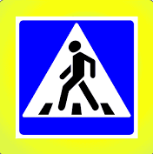

д.5а
д.27а

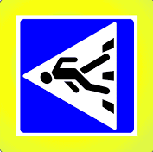

д.9

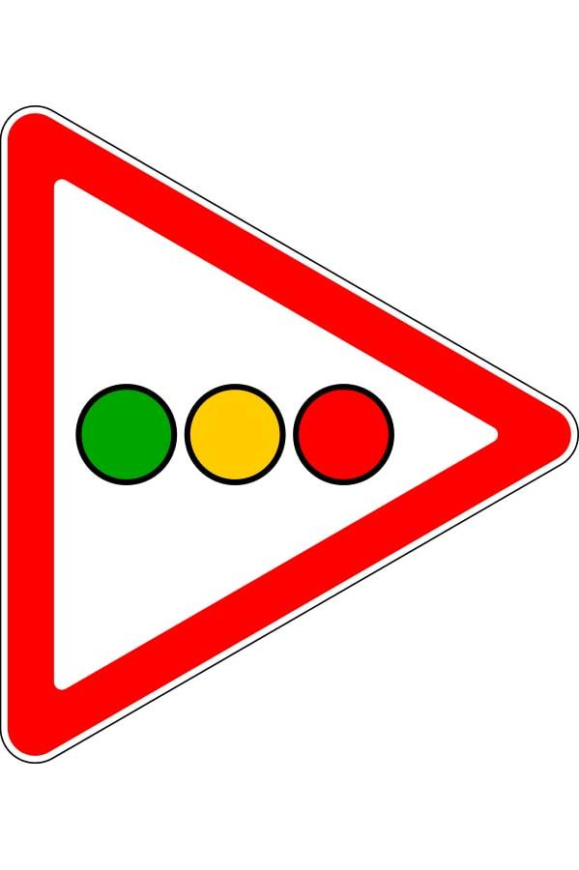
Ул.8 Марта


25
4
д.2

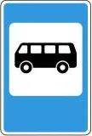
д.30
д.8
МАДОУ №104
(2-е здание)

МАДОУ №104
(2-е здание)
д.32

д.32
23

д.
28
д.32
д.23а

д.32
д.3

21
7
д2
д.3

д.
26
д.11

ул.А.Попова
ул.Попова

д.4
д.2
д.19
д.
24
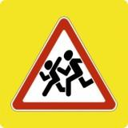
д.32
д.14
д.32
д2
д.
12

д.4
д.10
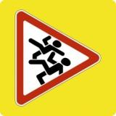
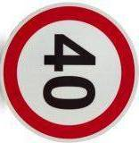
д.12а

ул.Дружбы

жилая застройка движение транспортных средств
проезжая часть движение детей
тротуар опасные участки

2. Схема организации дорожного движения в непосредственной близости от образовательной организации с размещением соответствующих технических средств организации дорожного движения, маршрутов движения детей

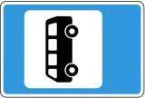

ул.8 Марта
д.2
25
4
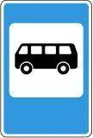

д.30

МАДОУ №104
(2-е здание)

МАДОУ №104
(2-е здание)
23

д..32

д.
28

д.23а
д.3

21
7

д.
26
д.2
д.3

ул.А.Попова

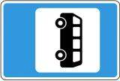

жилая застройка движение транспортных средств
проезжая часть движение детей
тротуар опасные участки

3. Пути движения транспортных средств к местам разгрузки/погрузки и рекомендуемые безопасные пути передвижения детей по территории образовательного учреждения

д.2
д.25
д.21 а
д. 32

МАДОУ №104
(2-е здание)

- движение грузовых транспортных средств
по территории образовательного учреждения

- въезд/выезд грузовых транспортных средств

- движение детей на территории образовательного учреждения

- место разгрузки/погрузки

- проезжая часть

- тротуар
- жилая застройка

Приложение
План-схема пути движения транспортных средств и детей (обучающихся, воспитанников)
при проведении дорожных ремонтно-строительных работ вблизи образовательного учреждения






МАДОУ №104
(2-е здание)

Временная пешеходная дорожка
Направление движения транспортного потока

Рекомендуемое направление движения детей

(подпись) (Ф.И.О.)

